МАДОУ «Кондратовский детский сад «Ладошки»

**«Лэпбук как средство развития детей старшего дошкольного возраста»**

Подготовила воспитатель Хатипова Зухра Расиховна

Лэпбук «Поклонимся великим тем годам»

Цель лэпбука: воспитание уважения и гордости к защитникам Родины, к участникам войны, гордость за свой народ, армию, формирование интереса к истории своей страны, представления о подвиге народа. Воспитание нравственно-патриотического чувства у дошкольников через расширение общего кругозора.

Методы и приемы работы: беседа, объяснение, рассказ воспитателя; демонстрация наглядного материала; дети могут включать, выключать огонь, класть цветы, играть в разные игры такие как «Угадай военную технику, одежду, Города- герои, оружие и т.д.». Познакомятся с историей родной земли, историей нашего Отечества, боевых, трудовых и культурных традициях.

При помощи лэпбука детям легко объяснить дошкольникам, что такое Великая Отечественная война, лучше донести до их понимания величии и самоотверженности нашего народа, завоевавшего Победу?

Потребность в подвиге, смелости, отваге, героизму отмечается уже с дошкольного возраста. Чтобы пробудить в ребенке интерес к теме войны, надо показать ему существующие вокруг него свидетельства прошлого. О войне, естественно, нельзя рассказать за один раз, и надо часто возвращаться к этой теме, отвечая на детские вопросы, рассказывая, по мере взросления ребенка, все больше и больше. Именно поэтому лэпбук, который я спроектировала для детей дошкольного возраста с разной познавательной активностью, помогает использовать его в индивидуальной работе, и в самостоятельной деятельности, как в группе, так и дома. А так же любое удобное время дети просто открывают лэпбук и с радостью повторяют пройденное.

Я постаралась включить в него всё самое главное, что нужно знать и помнить ребенку о Великой Отечественной войне.

Думаю, что данная тема всегда востребована и актуальна.

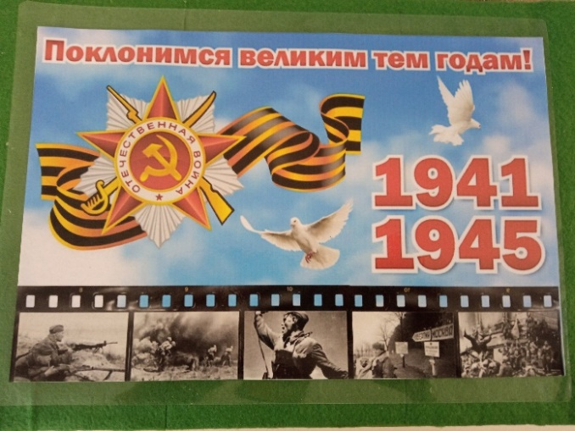 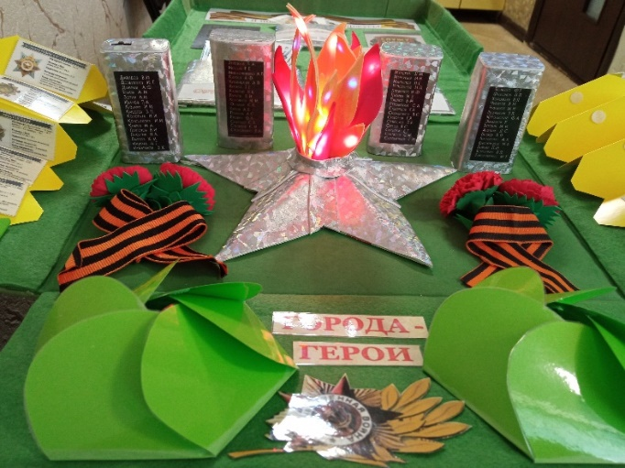

Лэпбук представляет собой коробку, в которой есть:

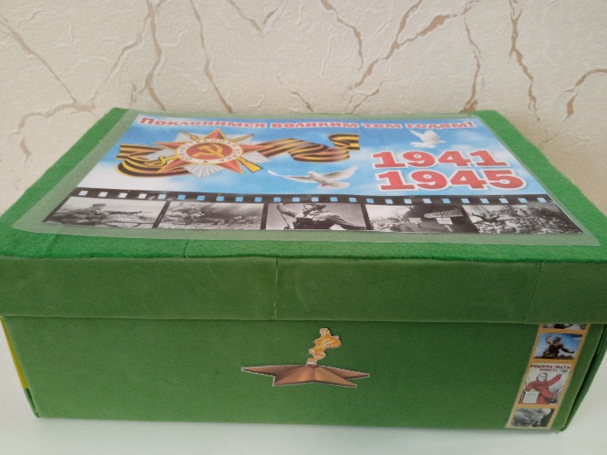 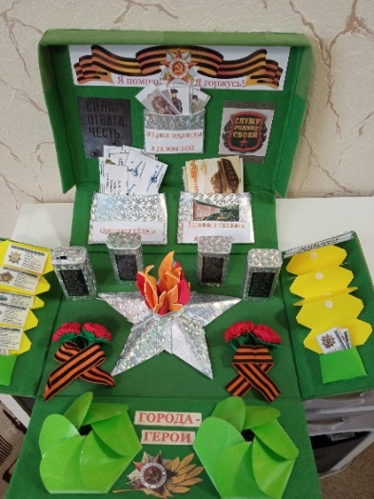

1. "Военная форма ВОВ" (карточки в кармашке с описаниями).

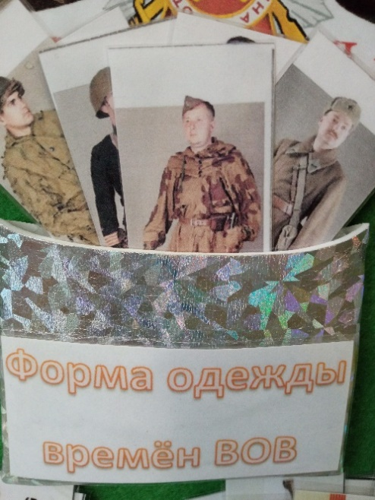 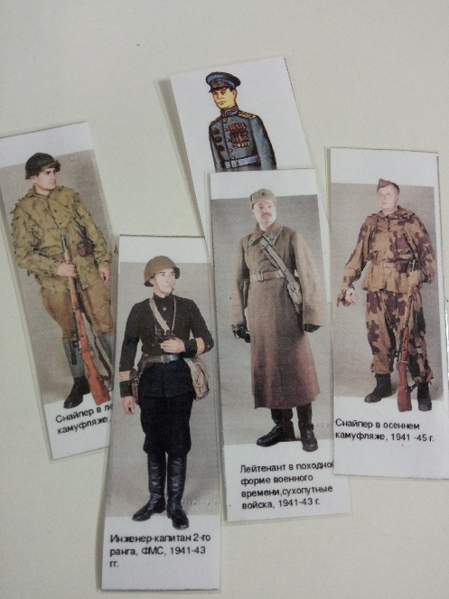

2. Военная техника (карточки в кармашке с описаниями и названиями

техники).

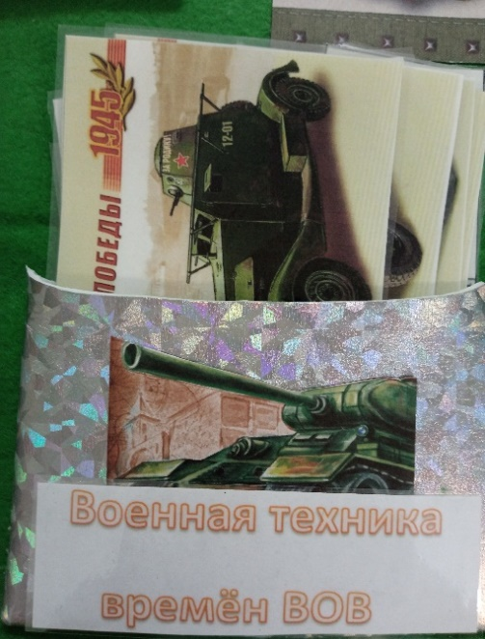 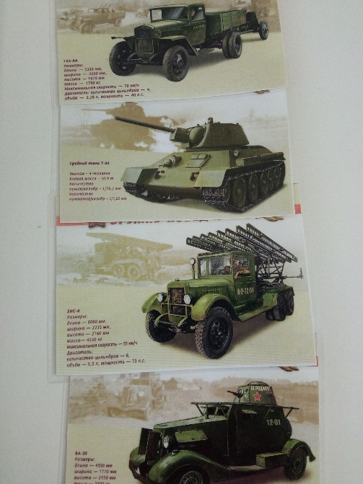

3. Военное оружие ВОВ (карточки в кармашке с описаниями и названиями оружия).

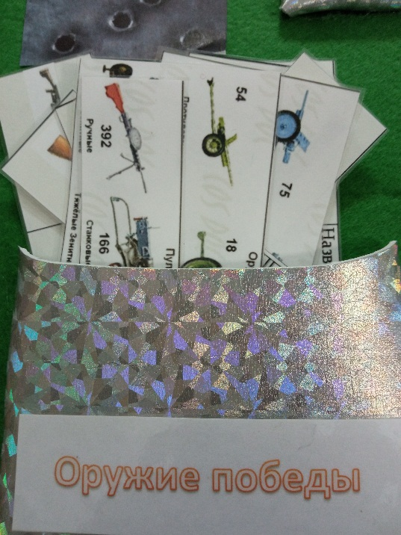 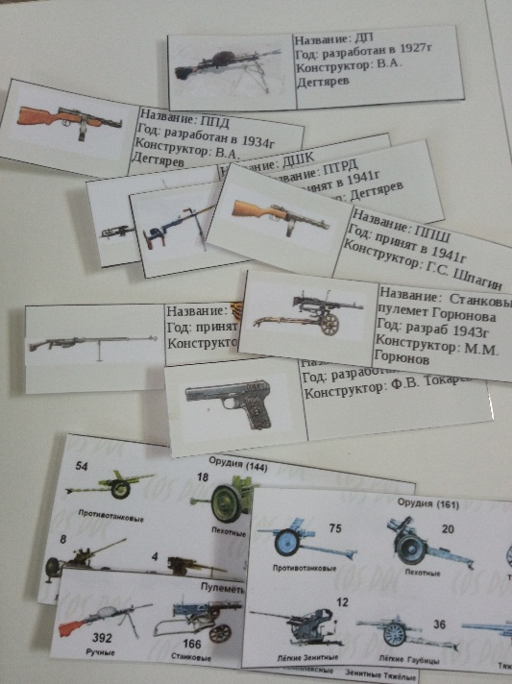

4. Цветочки с городами - героями (которые снимаются и прикрепляются, на липучках, с описанием, когда присвоено звание и зачем).

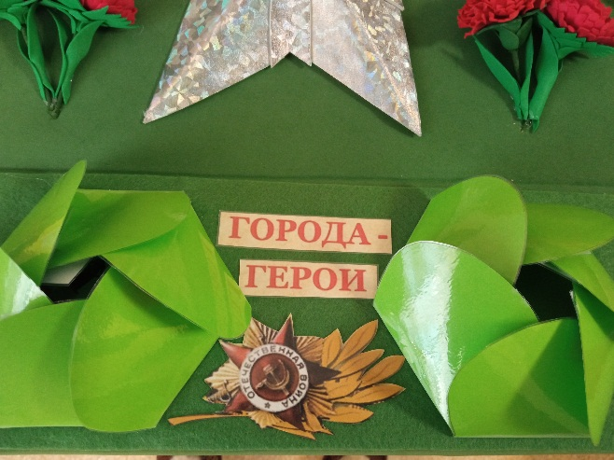 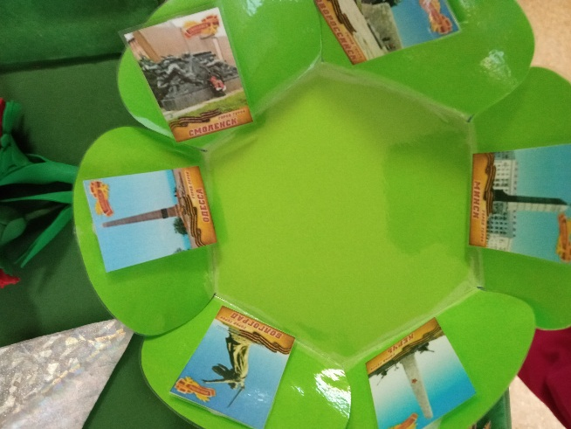

5. Награды Великой Отечественной Войны (на карточках представлены самые известные награды, (ордена, медали, звёзды) присуждаемые во время Отечественной войны, кому выдавались и за что).

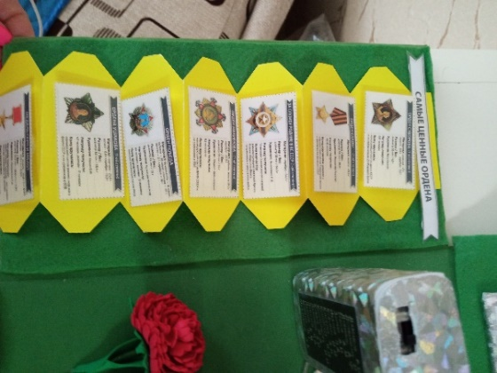 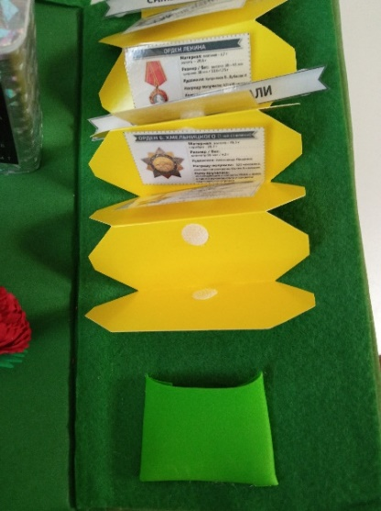 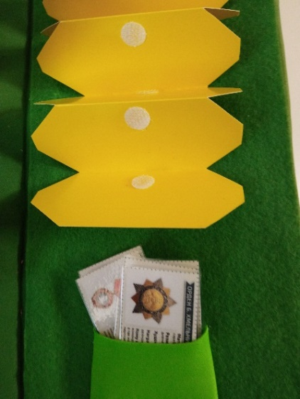

6. Вечный огонь (работает при помощи батареек и лед гирлянды).

 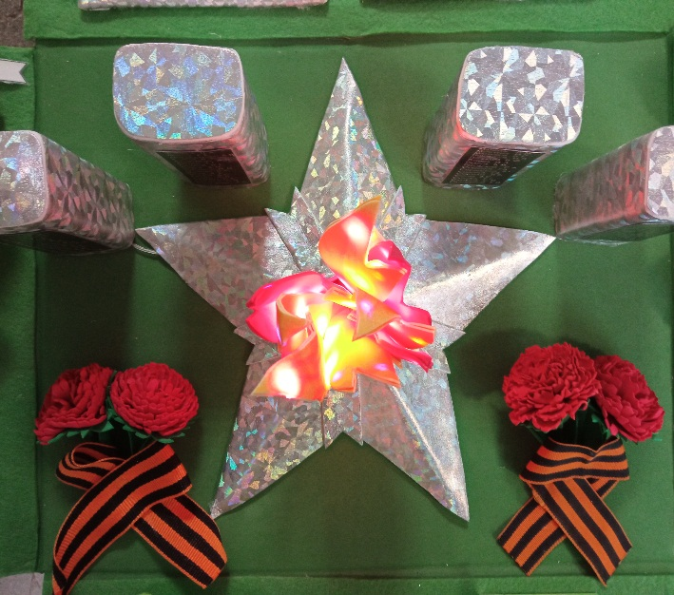

7. Мемориальные сооружения с фамилиями погибших во времена ВОВ.

